português – reportagem
Os jornais, diariamente, apresentam, mostram, revelam o que está acontecendo no mundo. Eles trazem manchetes e notícias sobre os fatos principais. Para se entender melhor o que foi notícia, é muito comum o jornalista produzir uma reportagem para tratar do assunto, mas com mais profundidade, para que o leitor possa ficar mais bem informado. Trata-se de texto de área jornalística que apresenta informação baseada em investigação.

Escreva com suas palavras o que é uma reportagem.
____________________________________________________________________________________________________________________________________________________________________________________________________________________________________________________________________________

Em quais meios ela pode ser publicada?

____________________________________________________________________________________________________________________________________________________________________________________________________________________________________________________________________________

A reportagem pode ser publicada na televisão, no rádio, na internet, em revista, em jornal.
Anteriormente, estudamos a notícia. A notícia e a reportagem se assemelham em muitos aspectos e se diferenciam por ser a reportagem um texto mais extenso porque traz uma investigação mais detalhada do fato. A intenção tanto da notícia quanto da reportagem é informar.

Explique a semelhança e a diferença entre notícia e reportagem.
____________________________________________________________________________________________________________________________________________________________________________________________________________________________________________________________________________

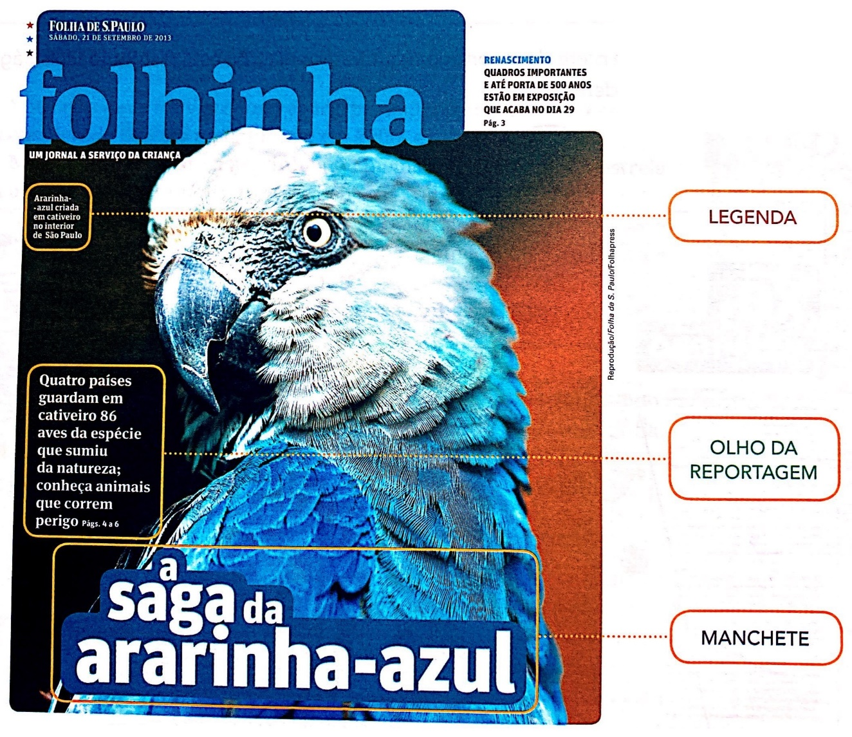
Você já estudou as partes da notícia. Observe, agora, as partes de uma reportagem:

- Complete as frases abaixo com a parte da reportagem destacada nessa capa:

- O trecho que completa a informação da manchete é o __________.

- A explicação dada para a foto escolhida é a _________.

- O nome ou título da reportagem é a _________.

- Em sua opinião, a capa atrai o leitor para o que está na reportagem? Por quê?
____________________________________________________________________________________________________________________________________________________________________________________________________________________________________________________________________________________

- Veja agora como a parte da reportagem que vamos estudar está distribuída nas páginas centrais do caderno.
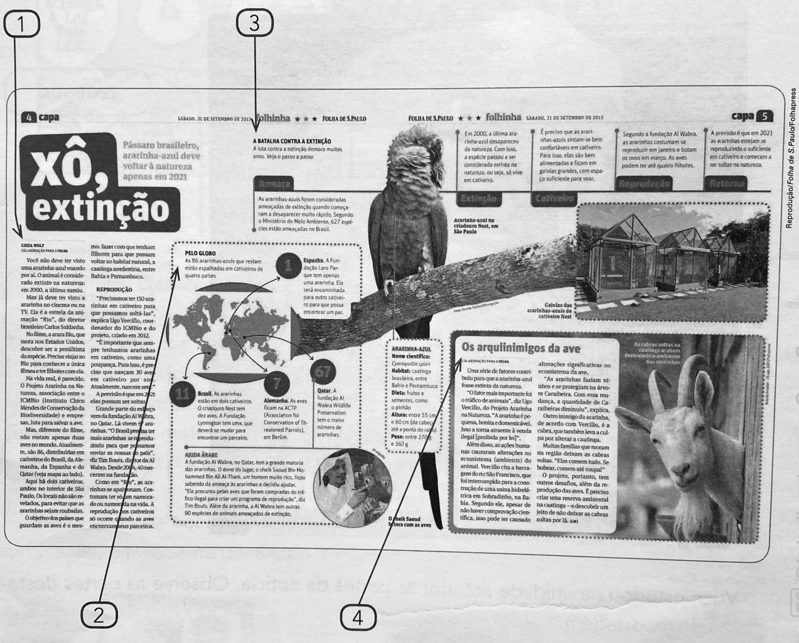

1: texto principal com as informações completas;
2: localização das ararinhas no mundo;
3: etapas para preservação das ararinhas;
4: texto de ampliação com outras informações.

